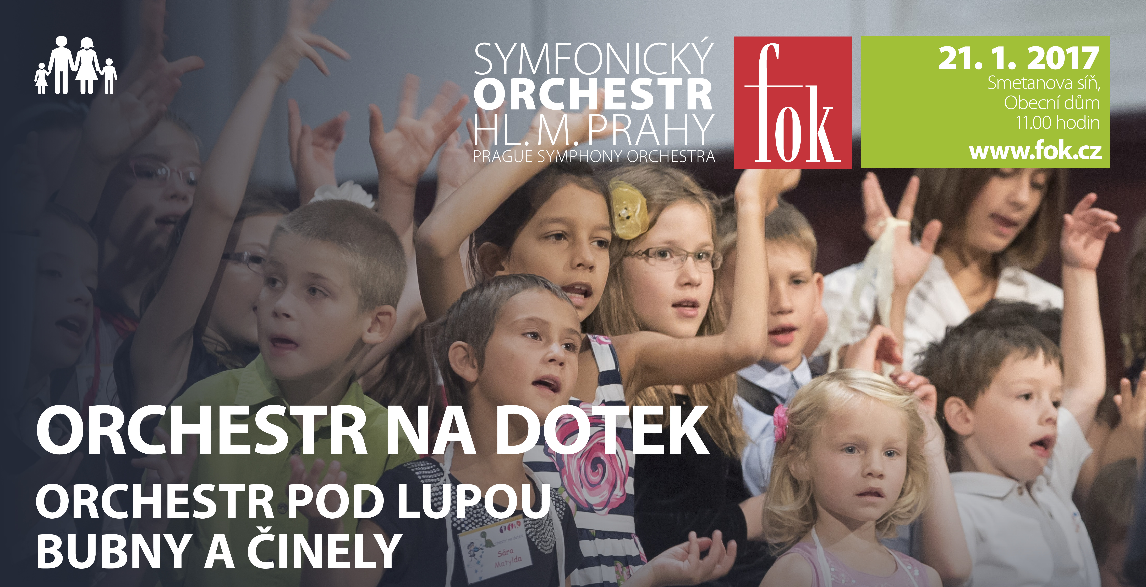

18. 1. 2017

FOK připravil pro děti bubenické dopoledne

Sobota 21. ledna patří ve Smetanově síni Obecního domu koncertu Symfonického orchestru hl. m. Prahy FOK zaměřenému na rodiny s dětmi. Hlavními protagonisty budou hráči na bicí nástroje všech druhů a materiálů, které si děti o pauze budou smět i vyzkoušet!

Název „Orchestr pod lupou - Bubny a činely“ prozrazuje hlavní téma sobotního koncertu z cyklu Orchestr na dotek. Ano, bude se hrát hlavně na tympány, bubny, činely, triangl, marimbu, zvonkohru, malý bubínek, kastaněty, tamburíny a dokonce i bič. Samozřejmě však za doprovodu ostatních nástrojů symfonického orchestru. Koncert, během kterého se děti dozvědí mnoho zajímavostí, poslechnou si pro ně vhodné skladby a zasoutěží si, je určen pro věk od 5 do 13 let.

Koncert začíná v 11 hodin a diriguje a moderuje ho Marko Ivanović, na děti se těší také herečka a moderátorka Lucie Pernetová. Některé skladby budou doplněny tanečním vystoupením studentů Konzervatoře Taneční centrum Praha. O přestávce se pak mohou děti rozběhnout do orchestru a vyzkoušet si nástroje, právě proto se celý dětský cyklus FOK jmenuje Orchestr na dotek.

21.1.2017 11:00 ORCHESTR POD LUPOU – BUBNY A ČINELY
Program připravili a uvádějí
Lucie PERNETOVÁ a Marko IVANOVIĆ

KONZERVATOŘ TANEČNÍ CENTRUM PRAHA
HUDEBNÍ KLUB FÍK
SYMFONICKÝ ORCHESTR HL. M. PRAHY FOK
Marko IVANOVIĆ | dirigent

Bližší informace a novinářské vstupenky:
Mgr. Anna Bakošová, Symfonický orchestr hl. m. Prahy FOK,
e-mail a.bakosova@fok.cz, tel +420 222 002 415, mobil +420 724 901 900.
www.fok.cz

